
GOTTESDIENSTKALENDER
für die
Stiftspfarren St. Paul, St. Martin, St. Georgen u. Pustritz
4.-25.11.2018

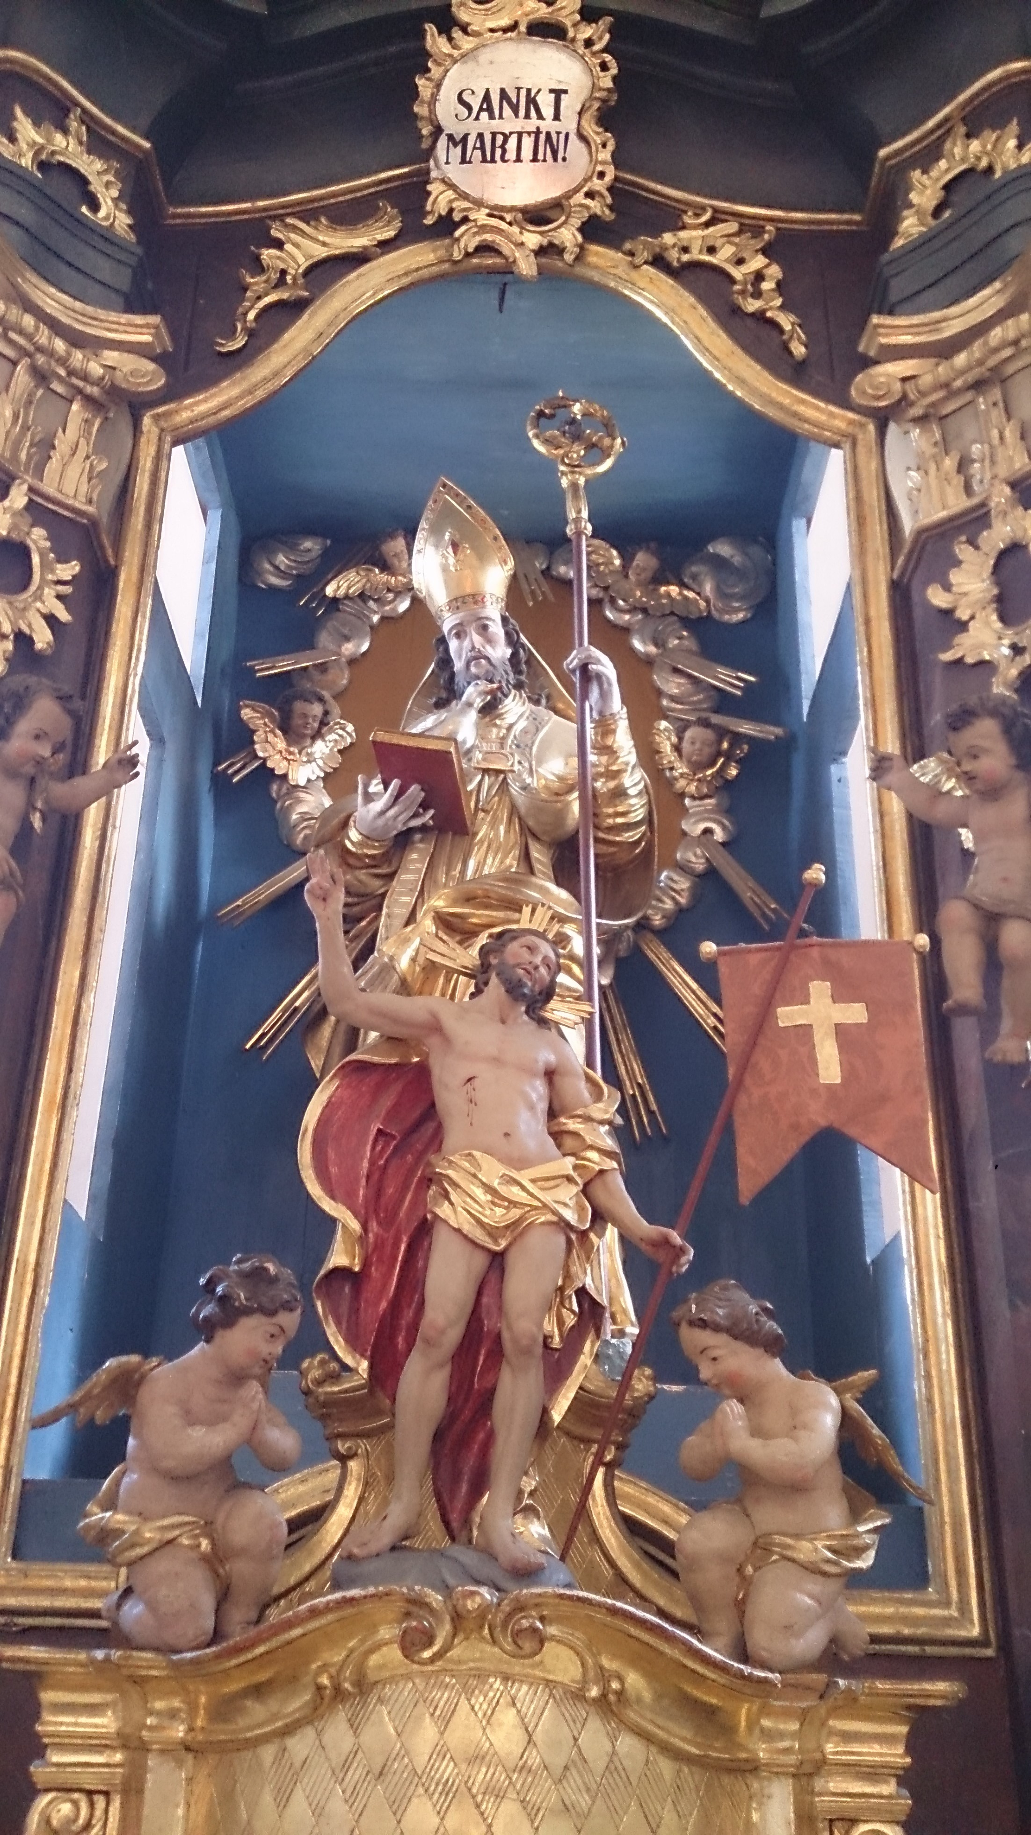

Hl. Martin / Pfarrkirche St. Martin im Granitztal

Sonntag, 4. November 31. Sonntag im Jahreskreis
08:00 Uhr Erhardikirche Eucharistiefeier (Für die Pfarrgemeinde)
09:00 Uhr St. Georgen Pfarrgottesdienst († Helene Markut, †† Christian u. Stefanie Seifried, †† Josef u. Renate Jäger, Hausausverst. vlg. Jörk)
09:00 Uhr St. Martin Eucharistiefeier
10:00 Uhr Stiftskirche Eucharistiefeier (†† der Fam. Lutz u. Peyer)
10:15 Uhr Pustritz Eucharistiefeier († Josef Bierbaumer u. †† Eltern, † Maria Rodler; Aus Dankbarkeit)
18:00 Uhr Stiftskirche Feierliche Sonntagsvesper
Montag, 5. November
06:45 Uhr Benediktkapelle Eucharistiefeier
Dienstag, 6. November
06.45 Uhr Benediktkapelle Eucharistiefeier († Hilde Weinberger)
10:30 Uhr Pflegeheim St. Paul Eucharistiefeier
19:00 Uhr Sommerrefektorium Informationsabend zur Pilgerreise nach Griechenland
Mittwoch, 7. November
06:45 Uhr Benediktkapelle Eucharistiefeier
Donnerstag, 8. November
08:00 Uhr Erhardikirche Eucharistiefeier (†† Andretsch Elisabeth u. Josef ; † Justine Rachoinig, † Maria Zernig; Für die armen Seelen)
Freitag, 9. November Weihe der Lateranbasilika
16:30 Uhr Rathaus St. Paul Martinsfest mit Laternenumzug
17:00 Uhr Stiftskirche Eucharistiefeier
17:00 Uhr St. Martin, Wirthkreuz Martinifeier und Laternenfest mit Kindern
19:00 Uhr St. Martin Eucharistiefeier († Engelbert Zimmermann, † Mechthild Mülleitner)
Samstag, 10. November Hl. Leo der Große, Papst, Kirchenlehrer
08:00 Uhr Weinberg, St. Paul Eucharistiefeier (†† Eltern Grebien, †† Eltern Fellner-Novak, †† Fam. Maier vlg. Zipper, † Aloisia Markut, † Erich Plankl u. Hausausverst. Fam. vlg. Hoisl)
10:30 Uhr St. Martin Tauffeier Wulz
15:00 Uhr St. Martin Tauffeier Funk
Sonntag, 11. November 32. Sonntag im Jahreskreis Hl. Martin
08:00 Uhr Erhardikirche Eucharistiefeier († Maria Pfennich)
09:00 Uhr St. Martin Eucharistiefeier († Jakob Strohmaier, † Elfi Maier, †† d. Fam. Laure, † Valentin Theuermann, † Josef Primus u. Hausausverst. Fam. Lippi, †† Martin u. Anna-Maria Schmidt vlg. Sturmbauer, †† Franz u. Aloisia Pichler u. Hausausverst. vlg. Holzhansl)
09:00 Uhr St. Georgen Pfarrgottesdienst
10:00 Uhr Stiftskirche Eucharistiefeier († Willi Thonhauser, † Hilde Weinberger, † Josef Weinberger, † Angela Wagger, † Justine Wullimann, † Angela Maier)
10:15 Uhr Pustritz Eucharistiefeier (†† Josef u. Katharina Röck, Hausausverst. Fam. vlg. Zissernig)
18:00 Uhr Stiftskirche Feierliche Sonntagsvesper
Das Ewige Licht in St. Martin leuchtet für †† vlg. Sturmbauer
Das Ewige Licht in St. Georgen leuchtet für † Gerhard Koller
Montag, 12. November
06:45 Uhr Benediktkapelle Eucharistiefeier
Dienstag, 13. November
06:45 Uhr Benediktkapelle Eucharistiefeier
10:30 Uhr Pflegeheim St. Paul Eucharistiefeier
Mittwoch, 14. November
06:45 Uhr Benediktkapelle Eucharistiefeier
Donnerstag, 15. November Hl. Leopold, Markgraf von Österreich
08:00 Uhr Erhardikirche Eucharistiefeier (Für die Opfer von Katastrophen)
Freitag, 16. November
17:00 Uhr Stiftskirche Eucharistiefeier
19:00 Uhr St. Martin Eucharistiefeier
Samstag, 17. November
11:00 Uhr Stiftskirche Tauffeier Egger
11:00 Uhr St. Martin Tauffeier Hollauf
Sonntag, 18. November 33. So. i. Jahreskreis
08:00 Uhr Erhardikirche Eucharistiefeier (Für die Pfarrgemeinde)
09:00 Uhr St. Georgen Pfarrgottesdienst († Hermann Staubmann, † Guntschnig Aloisia)
09:00 Uhr St. Martin Eucharistiefeier (Hausausverstorbene Fam. vlg. Bachpeter)
10:00 Uhr Stiftskirche Eucharistiefeier u. Caritas-Elisabethsammlung mit musikal. Mitgestaltung: Stiftschor St. Paul und der Alt-Lav. TK „Missa primi toni octo voci“ v. Stefano Bernardi (†† Johann u. Theresia Brunner u. †† Verwandte; †† d. Fam. August u. Hilde Kunauer)
10:15 Uhr Pustritz Eucharistiefeier (†† Jakob u. Maria Durchschlag, † Mathilde Goriupp)
11:15 Uhr Stiftskirche St. Paul Tauffeier David Lucia
18:00 Uhr Stiftskirche Feierliche Sonntagsvesper
Montag, 19. November Hl. Elisabeth, Landgräfin von Thüringen
06:45 Uhr Benediktkapelle Eucharistiefeier († Elisabeth Jäger)
Dienstag, 20. November
06:45 Uhr Benediktkapelle Eucharistiefeier
10:30 Uhr Pflegeheim St. Paul Eucharistiefeier
Mittwoch, 21. November Hl. Johannes
06:45 Uhr Benediktkapelle Eucharistiefeier
19:30 Uhr Johannesberg Eucharistiefeier (†† Fam Johannesmesner, Fam. Bartlbauer, † Christine Leber)
Donnerstag, 22. November Hl. Cäcilia, Jungfrau, Märtyrin in Rom
08:00 Uhr Erhardikirche Eucharistiefeier (Für gute Eltern und Erzieher)
Freitag, 23. November Hl. Kolumban, hl. Klemens
17:00 Uhr Stiftskirche Eucharistie- und Klementifeier († Abt Dr. Heinrich Ferenczy OSB, †† MitarbeiterInnen des Stiftes St. Paul)
Samstag, 24. November
10:30 Uhr St. Martin Tauffeier Binder
Sonntag, 25. November CHRISTKÖNIG
08:00 Uhr Erhardikirche Eucharistiefeier (Für die Jugend und die Firmlinge)
09:00 Uhr St. Georgen Pfarrgottesdienst mit musikal. Gestaltung: Kirchenchor
09:00 Uhr St. Martin Eucharistiefeier (Hausausverst. vlg. Albi, Hausausverst. vlg.
Wampacher, †† Hinteregger Hermann jun. u. sen., † Maria Joham)
10:00 Uhr Stiftskirche Firmlingsmesse mit der Schulband des Stiftsgymnasiums (†† Laure Otto u. Hilde, †† d. Fam. Traußnig Anton, † Ehrenobmann Karl Wagner, † Aichholzer Hildegard)
10:15 Uhr Pustritz Eucharistiefeier († Sylvester Seifried)
18:00 Uhr Stiftskirche Feierliche Sonntagsvesper
Das Ewige Licht in St. Georgen leuchtet für †† Berta Ninaus und Verwandte
Das Ewige Licht in St. Paul leuchtet für † Abt Heinrich Ferenczy

***************
Meins! Deins! Oder die Kunst zu teilen!
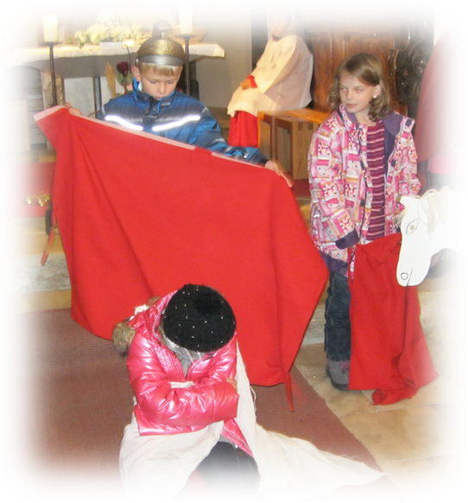
Warum teilen wir?

Nicht Haute Couture-Kreationen
werden dem himmlischen Hochzeitsmahl Glanz verleihen,
sondern hochgekrempelte Ärmel der Hilfsbereitschaft.

Nicht die edlen Designerklamotten,
sondern der Mantel des Erbarmens und der Güte
und die ausgetretenen Schuhe, denen kein Weg zu weit war, die Armen aufzusuchen.

Nicht Karatzahlen und schwere Goldgehänge,
sondern Perlen des Vertrauens und der Wahrhaftigkeit
werden seine Gäste schmücken.

Nicht Titel, Orden und Erfolgsbilanzen
werden sie interessant erscheinen lassen,
sondern ihre Fähigkeit,
einander in Einfühlsamkeit und Liebe zu begegnen.

(Maximilian Himmel)

*******************
Änderungen vorbehalten!
Stiftspfarre St. Paul www.stift-stpaul.at
Hauptstraße 1, A- 9470 St. Paul
Tel.: 04357/2019 – 54, Fax: 04357 / 2019 -58
E-mail: stiftspfarre@stift-stpaul.at
http://www.kath-kirche-kaernten.at/stpaul-lavanttal
www.kath-kirche-kaernten.at/stmartin-granitztal
www.kath-kirche-kaernten.at/pustritz
www.kath-kirche-kaernten.at/stgeorgen-lavanttal

